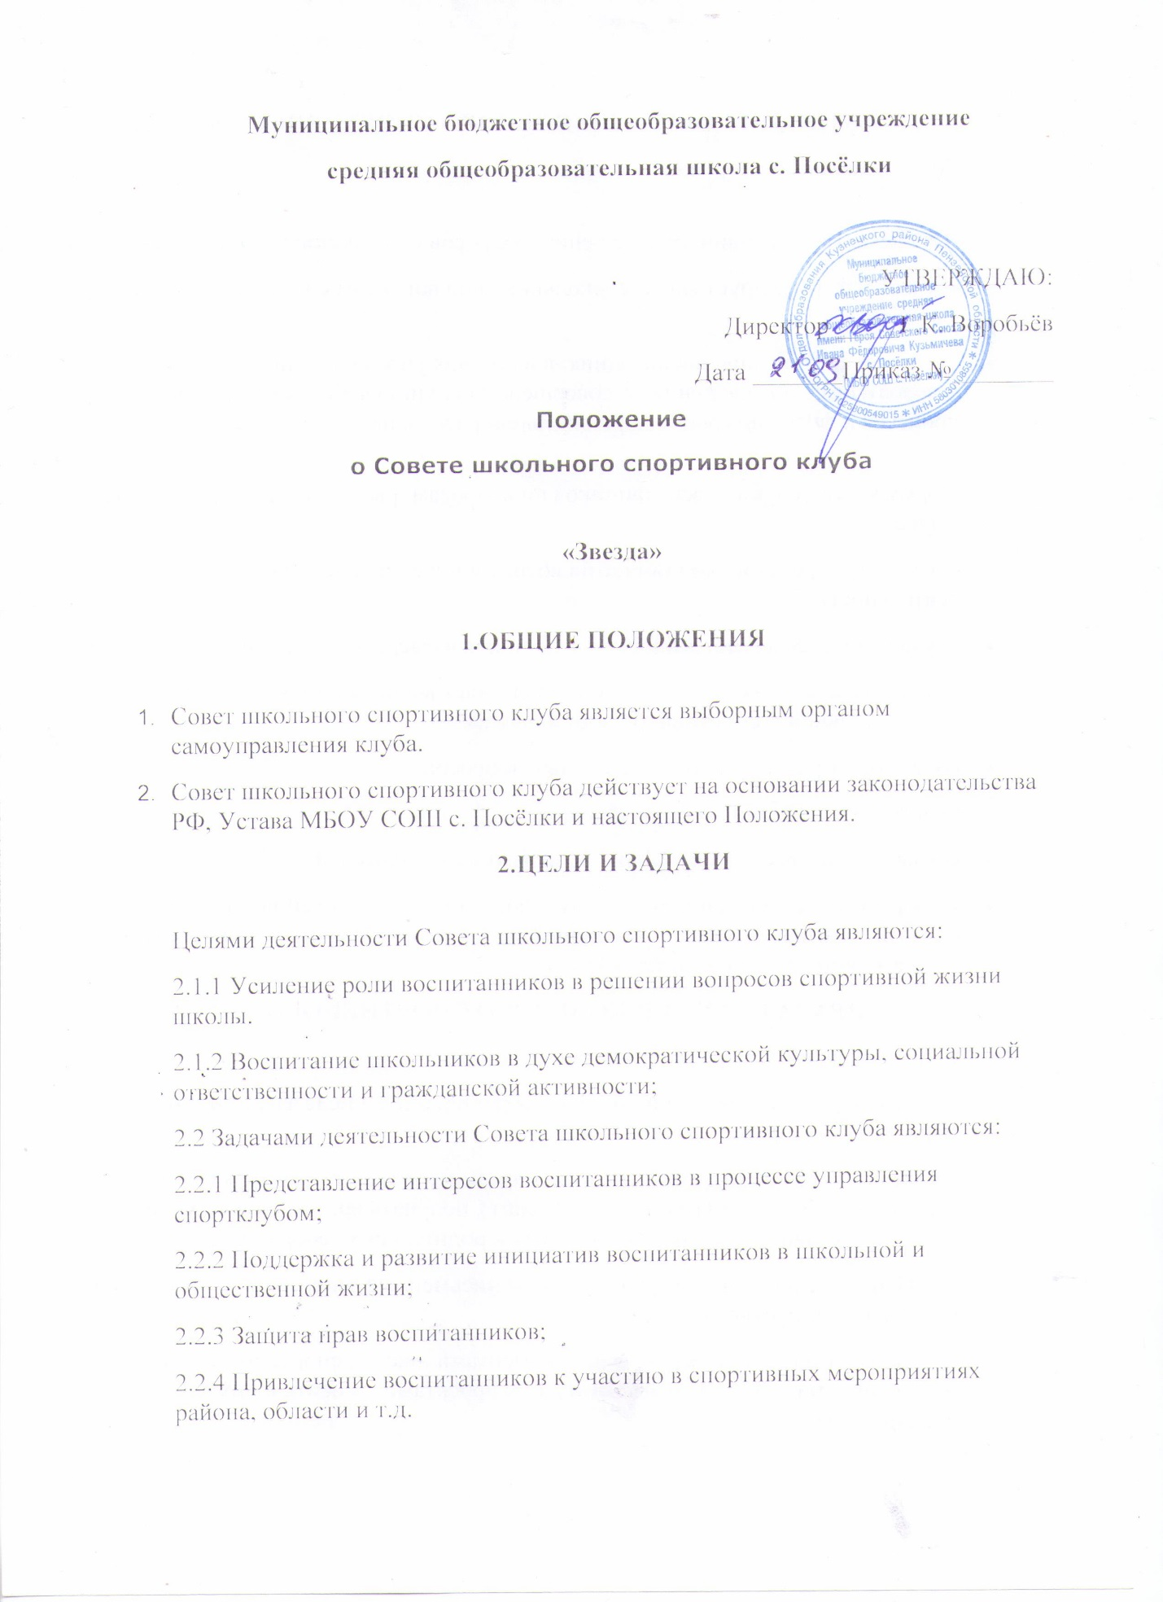

3. ФУНКЦИИ СОВЕТА ШКОЛЬНОГО СПОРТИВНОГО КЛУБА
Совет школьного спортивного клуба:

  - Привлекает воспитанников к решению вопросов спортивной жизни школы:
- изучает и формулирует мнение школьников по вопросам спортивной жизни школы;
- представляет позицию воспитанников в органах управления школы, разрабатывает предложения по совершенствованию учебно-воспитательного процесса и физкультурно-оздоровительной работы школы;

  - Формулирует мнение воспитанников по вопросам, рассматриваемым в Совете Клуба.
  - Содействует реализации инициатив воспитанников во внеучебной деятельности:
- изучает интересы и потребности школьников в сфере внеучебной деятельности;
- создает условия для их реализации, привлекает воспитанников к организации воспитательной и спортивной работы школы;
- содействует разрешению конфликтных вопросов:
- участвует в решении проблем школы;
- согласует интересы воспитанников, педагогов и родителей;
- информирует воспитанников о деятельности областной и районной системы самоуправления, содействует организации спортивных программ и проектов, как на территории школы, так и вне нее.
- ПРАВА СОВЕТА ШКОЛЬНОГО СПОРТИВНОГО КЛУБА
Совет школьного спортивного клуба имеет право:
4.1. Проводить на территории школы собрания, в том числе закрытые, и иные мероприятия не реже 1 раза в месяц;
4.2. Размещать на территории школы информацию (на стендах) и в школьных средствах информации (радио, газета, сайт), получать время для выступлений своих представителей на классных часах и родительских собраниях;
4.3. Направлять в администрацию школы письменные запросы, предложения и получать на них ответы;
4.4. Знакомиться с нормативными документами школы, спортивного клуба, Блока дополнительного образования и их проектами, вносить в них свои предложения;
4.5. Получить от администрации школы информацию по вопросам жизни школы и блока дополнительного образования;
4.6. Представлять интересы учеников в администрации школы, на педагогических советах, собраниях, посвященных решению вопросов жизни спортивного клуба;
4.7. Проводить встречи с директором школы, заместителем директора школы по ВР и другими представителями администрации по необходимости;
4.8. Проводить среди воспитанников опросы и референдумы;
4.9. Направлять своих представителей для работы в коллегиальных органах управления школы;
4.10. Организовывать работу общественных приемных совета спортивного клуба, сбор предложений воспитанников, ставить вопрос о решении поднятых воспитанниками проблем перед администрацией школы, другими органами и организациями;
4.11. Принимать решения по рассматриваемым вопросам, информировать воспитанников, администрацию школы о принятых решениях;
4.12. Пользоваться организационной поддержкой должностных лиц школы, отвечающих за воспитательную и спортивно-массовую работу, при подготовке и проведении мероприятий совета спортивного клуба;
4.13. Вносить в администрацию школы предложения по совершенствованию учебно-воспитательного и физкультурно-спортивного процесса школы;
4.14. Вносить в администрацию школы предложения о поощрении и наказании воспитанников, при рассмотрении администрацией вопросов о дисциплинарном воздействии по отношению к воспитанникам давать заключение о целесообразности его применения;
4.15. Опротестовывать решения администрации и других органов управления школы, действия работников школы, противоречащие Уставу школы;
4.16. Опротестовывать решение администрации школы, касающиеся воспитанников, принятые без учета предложений Совета спортивного клуба;
4.17. Создавать печатные органы;
4.18. Вносить предложения в план воспитательной, спортивной и физкультурно-массовой работы школы.

5.ПОРЯДОК ФОРМИРОВАНИЯ И СТРУКТУРА СОВЕТА ШКОЛЬНОГО СПОРТИВНОГО КЛУБА

  - Совет школьного спортивного клуба формируется на выборной основе, сроком на один год.
  - В состав совета школьного спортивного клуба могут избираться по одному человеку представители от спортивных секций и 5-11 классов.
  - В Совет спортивного клуба входят представители от Совета школы и Ученического совета.
  - Председателем Совета спортивного клуба является руководитель (председатель) ШСК.
  - Выборы заместителя председателя Совета спортивного клуба осуществляется на первом заседании Совета клуба. Выборы считаются действительными, если на заседании присутствовало не менее 2/3 членов Совета клуба. Решение принимается простым большинством из числа присутствующих членов Совета клуба.

